"byte a = 5; byte b = a * 10; "会有编译错误。
10是int, byte b = a * 10在编译的时候会尝试着让10变成byte，但这是错误的。
正确的程序应该是”byte a = 5; byte b = (byte)(a * 10);
这个是类型转换问题，int比byte要高，
我们都知道低类型转换为高类型，系统默认转换，而且不会损失精度.
而高类型转换低类型，则会出现损失精度，不准确等，要想把高类型转为低类型，只能进行类型强转。

首先明确这几种数据类型的取值范围：
byte: -128~127
short: -2^15~2^15-1
char: 0~65536
int: -2^31~2^31-1
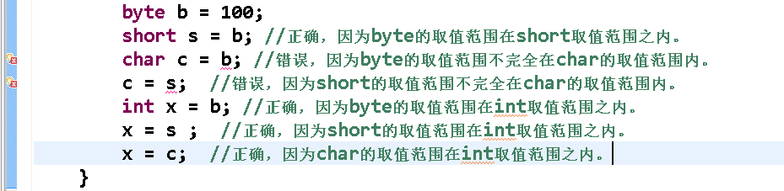

package com.po;

class A{
void print()
{
System.out.println("class A");
}
}

class B extends A{
void print()
{
System.out.println("class B");
}
}

public class BaseExtends {

public static void main(String[] args) {
A a = new A();
B b = new B();

A a1 = (A)b;
a1.print();

System.out.println();

B b1 = (B)a;
b1.print();

}
}

